Қысқа мерзімді жоспар

Пән: Қазақ тілі (Т2)  Ұзақ мерзімді жоспар бөлімі: 5. Дені саудың – жаны сау  Күні: 16.01.2020  Сынып: 2 |  | Мектеп: «Полудин орта мектебі» КММ  Мұғалімнің аты-жөні: Исимбаева К.К  Қатысқандар саны:  Қатыспағандар саны:
Сабақ тақырыбы |  | Дені саудың - жаны сау (1-сабақ).
Осы сабақта қол жеткізілетін оқу мақсаттары (оқу бағдарламасына сілтеме) |  | 2.2.2.1 көрнекілік/ үлгі/ қате құрылған сөйлем негізінде 2-3 сөйлемнен тұратын сөз сөйлеу, сұраулы және лепті сөйлемдердің интонациясын дұрыс қою.
Сабақ мақсаттары |  | Барлық оқушылар: көрнекілік негізінде мұғалімнің көмегімен 1-2 сөйлемнен тұратын сөз сөйлейді.  Көптеген оқушылар: көрнекілік негізінде 2-3 сөйлемнен тұратын сөз сөйлейді.  Кейбір оқушылар: көрнекілік негізінде 2-3 сөйлемнен тұратын сөзді байланыстырып сөйлейді.
Бағалау критерийлері |  | Сурет бойынша 2-3 сөйлемнен тұратын сөз сөйлейді.
Тілдік мақсаттар |  | Денсаулық, денсаулыққа пайдалы, денсаулыққа зиян, дәрумен, дұрыс тамақтану, көп жемеу, пайдалы тағам, зиянды тағам
Құндылықтарды дарыту |  | Құрмет көрсету
Пәнаралық байланыстар |  | Дүниетану
АКТ қолдану дағдылары |  | Презентация
Бастапқы білім |  | Спорт туралы сөйлемдер құрастырып айта алады.
Сабақ барысы
Сабақтың жоспарланған кезеңдері | Сабақтағы жоспарланған іс-әрекет |  | Ресурстар
Сабақтың басы  7 мин | (Ұ) Қызығушылықты ояту. «Қадамдар» ойыны. Оқушылар тақырыпқа қатысты сөйлемдер айтып, қадамдар жасайды. Бір сөйлем – бір қадам. Көп қадам жасаған оқушы жеңеді.  Оқушыларды сабақтың тақырыбы және мақсатымен таныстыру.
Сабақтың ортасы  7 мин  10 мин  3 мин  8 мин | (Ұ) Миға шабуыл. Оқушылар берілген сөйлемді аяқтап айтады. Көмек ретінде оқушыларға суреттер ұсынылады. Жаңа сөздердің мағынасын ашады.  «Денің сау болсын десең, ...............керек».  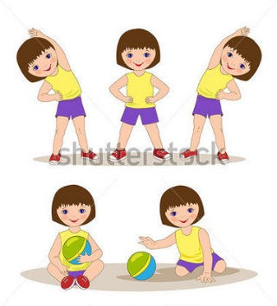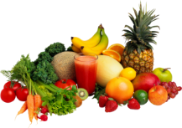  (Ж) «Т кестесі». Оқушылар жұпта берілген суреттерден денсаулыққа пайдалы және денсаулыққа зиян тағамдарды ажыратады, өз ойларын дәлелдеп айтады.  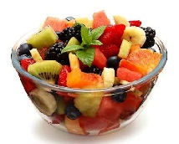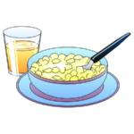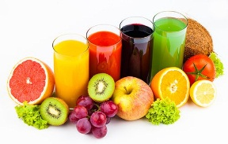  Дифференциация. Қабылдау деңгейі орташа оқушыларға тірек сөздер мен сөз тіркестері ұсынылады. Ол сөздер «жедел жәрдем» сандығына салынады.  ..............денсаулыққа зиян, өйткені одан тісің ауырады.  ................ денсаулыққа пайдалы, өйткені онда дәрумендер көп.  ..............денсаулыққа зиян, өйткені одан тамағың ауырады.  Тапсырманың мақсаты - оқушылардың айтылым даағдысын дамыту.  Дескриптор:  - пайдалы тағамдарды ажыратады;  - зиянды тағамдарды дұрыс айтады;  - өз ойын дәлелдейді  Кері байланыс. «Полюстер» арқылы тапсырма бойынша кері байланыс жасайды.  - Мен өз ойымды айттым.  - Маған жұпта жұмыс жасау ұнайды.  (Ө) «Ойлан, жаз!» Оқушылар берілген сөйлемдерді толықтырып жазады.  - .............. көп жеуге болмайды, өйткені ......................  - ............... денсаулыққа пайдалы, өйткені ...................  - ................. денсаулыққа зиян, өйткені .......................  - Пайдалы тағамдарға ......................... жатады, өйткені ...    Тапсырманың мақсаты - оқушылардың жазылым дағдысын дамыту, жұпта жасаған жұмыстарын пысықтау.
Сабақтың соңы  5 мин | Рефлексия. «Жетістік баспалдағы» арқылы сабақтағы жұмысын қорытындылайды.  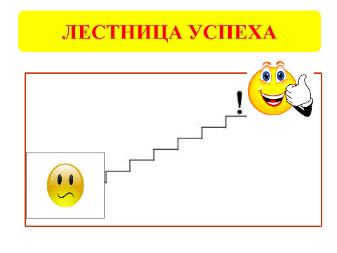
Жалпы баға

Сабақтың жақсы өткен екі аспектісі (оқыту туралы да, оқу туралы даойланыңыз)?
1:

2:

Сабақты жақсартуға не ықпал ете алады (оқыту туралы да, оқу туралы да ойланыңыз)?
1:

2:

Сабақ барысында сынып туралы немесе жекелеген оқушылардың жетістік/қиындықтары туралы нені білдім, келесі сабақтарда неге көңіл бөлу қажет?

